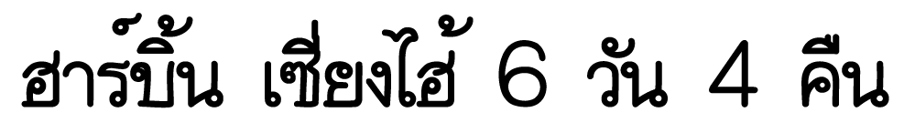


โปรแกรม “Frozen Snow @ Harbin”
ฮาร์บิ้น: จัตุรัสอาราเยส์เจฟู – โบสถ์เซ็นต์โซเฟีย - ลานสกีเอ้อหลงซาน – ร้านรัสเซีย – Harbin Ice and Snow Festival - สวนเสือไซบีเรีย – ถนนจงยาง – เกาะสุริยา - อนุสาวรีย์ฝังหงจี้เนี่ยนถ่า – สวนสตาลิน
เซี่ยงไฮ้: หอไข่มุก+พิพิธภัณฑ์หุ่นขี้ผึ้ง - นวดฝ่าเท้าสมุนไพร + บัวหิมะ – ตลาดเฉิงหวังเมี่ยว – โรงงานไข่มุกน้ำจืด – ถนนนานกิง - บุฟเฟต์ GOLDEN JAGUAR – ตลาดเถาเป่าเฉิง – นั่งรถไฟแม่เหล็ก – สนามบินผู่ตง – สนามบินสุวรรณภูมิ
ที่พัก: ฮาร์บิ้น 2 คืน / เซี่ยงไฮ้ 2 คืน
วันเดินทาง ธันวาคม 54 : 27 - 01 ม.ค. , 30-4 ม.ค. 55
วันแรก: สนามบินสุวรรณภูมิ
23.30 คณะเดินทาง พร้อมกันที่ชั้น 4 อาคารผู้โดยสารขาออก หน้าเคาน์เตอร์เช็คอิน U สายการบิน ไชน่าอีสเทิร์น แอร์ไลน์ (China Eastern Airlines – MU) ใกล้ประตูทางเข้าหมายเลข 10 (รับเอกสารต่าง ๆ พร้อมข้อแนะนำขั้นตอนจากเจ้าหน้าที่) กระเป๋าทุกใบจะต้องฝากให้กับทางเจ้าหน้าที่สายการบินด้วยตัวท่านเองตามนโยบายรักษาความปลอดภัยของสายการบิน

ของเหลวนำขึ้นเครื่อง ทั้งหมดที่นำใส่กระเป๋าถือติดตัวขึ้นเครื่องจะต้องบรรจุในบรรจุภัณฑ์และมีปริมาณไม่เกิน 100 มิลลิลิตรต่อชิ้น (รวมกันไม่เกิน 1 ลิตร) บรรจุภัณฑ์ดังกล่าวควรใส่ในถุงที่โปร่งใสและสามารถเปิด-ปิดได้ด้วย ให้นำถุงขึ้นไปเพียงใบเดียวเท่านั้น การนำผลิตภัณฑ์ของสดที่ทำจากสัตว์ไม่ว่าเนื้อหมู เนื้อวัว ผัก ผลไม้สด ไม่อนุญาตให้นำเข้าประเทศเพื่อป้องกันโรคต่าง ๆ เพราะหากศุลกากรตรวจพบจะต้องเสียค่าปรับ

วันที่สอง: สนามบินผู่ตง สนามบินฮาร์บิ้น – จัตุรัสอาราเยส์เจฟู – โบสถ์เซ็นต์โซเฟีย - Harbin Ice and Snow Festival
02.20 ออกเดินทางสู่สนามบินผู่ตง มหานครเซี่ยงไฮ้ โดยเที่ยวบินที่ MU 548 (07.20)
และเปลี่ยนเครื่องไปยังฮาร์บิ้น โดยเที่ยวบินที่ FM 9173 (10.40) (บริการ อาหารว่างพร้อมเครื่องดื่มบนเครื่อง) เวลาที่ฮาร์บิ้นเร็วกว่าไทย 1 ชั่วโมง
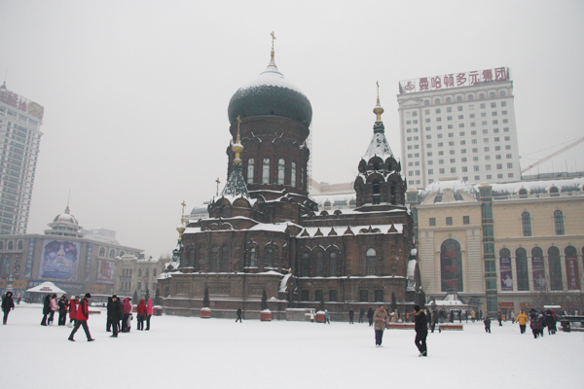
13.30 ถึงสนามบินฮาร์บิ้น เมืองหลวงของมณฑลเฮยหลงเจียง ทางภาคตะวันออกเฉียงเหนือของจีน ดินแดนแห่งอาณาจักรหิมะที่แท้จริง ที่ถูกขนานนามว่า มอสโกตะวันออก เตรียมพร้อมเพื่อสัมผัสกับความหนาวเย็นที่มากกว่า -40 หากดูจากแผนที่ของประเทศจีนแม่น้ำเฮยหลงเจียงที่ตั้งอยู่เขตชายแดนฝั่งตะวันออกเฉียงเหนือ มีลักษณะคล้ายกับหงส์ที่กางปีก ส่วนเมืองฮาร์บินเปรียบเสมือนไข่มุกที่คล้องไว้ตรงคอหงส์ มีแม่น้ำซงฮัวเจียงที่คดเคี้ยว ไหลผ่านเพิ่มมนต์เสน่ห์ให้แก่เมืองเก่าแห่งนี้และบอกเล่าถึงอดีตที่ผ่านมาอย่างไม่สิ้นสุด หลังผ่านพิธีการตรวจคนเข้าเมืองและศุลกากรแล้ว ผ่านชม “ถนนกั่วเกอหลี จัตุรัสอาราเยส์เจฟู” เพื่อชมบรรยากาศแบบรัสเซีย จากนั้นพาชม “โบสถ์เซ็นต์โซเฟีย” ซึ่งเป็น 1 ในโบสถ์คริสต์ 17 แห่ง ซึ่งแสดงถึงวัฒนธรรมรัสเซียที่ได้เข้ามามีอิทธิพลในฮาร์บิ้น ซึ่งโบสถ์เซ็นต์โซเฟียเป็นโบสถ์นิกายออร์โธด็อกซ์ที่สร้างขึ้นในปีค.ศ1907 ภายหลังจากที่ทหารรัสเซียต้องประสบกับความพ่ายแพ้ในสงครามรัสเซีย – ญี่ปุ่น (ค.ศ.1904 – 1905 ) โดยชาวรัสเซียได้สร้างโบสถ์แห่งนี้ขึ้นเพื่อเป็นที่พักพิงทางใจ และสร้างกำลังขวัญแก่กองทหารรัสเซียที่เข้ามาประจำอยู่ ณ ที่นี้ โบสถ์แห่งนี้ได้รับการบูรณะอีกครั้งในปี ค.ศ.1923 และหลังจากที่ใช้เวลาในการซ่อมแซมต่อเติมนานถึง 9 ปี โบสถ์เซนต์โซเฟีย ก็ได้กลายเป็นโบสถ์ออร์โธด็อกซ์ที่ใหญ่ที่สุดในภาคพื้นเอเชียตะวันออกอย่างที่เห็น จากนั้นนำท่านเที่ยวช้อปปิ้งที่ย่านจงยางปู้สิงเจียหรือ “ถนนจงยาง” เชิญท่านอิสระช้อปปิ้งสินค้าของฝากและของที่ระลึก ณ ย่านการค้าของเมือง
ค่ำ อาหารค่ำ ณ ภัตตาคาร
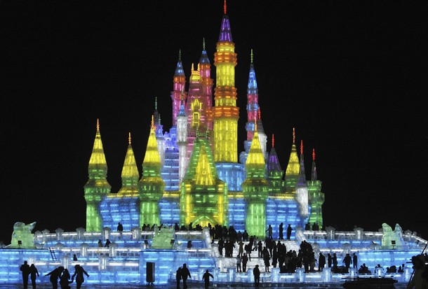
จากนั้นนำท่านชมงาน Harbin Ice and Snow Festival “ปิงเสวี่ยต้าซื่อเจี้ย” หรือ นิทรรศการและศิลปกรรมการแกะสลักน้ำแข็งประจำปีของฮาร์บิน ที่เมืองฮาร์บิ้นซึ่งฤดูหนาวที่ยาวนานทำให้ฮาร์บิ้นซึ่งอยู่ทางตะวันออกเฉียงเหนือของจีนกลายเป็นเมืองน้ำแข็งสภาพอากาศเย็นจัด ทำให้แม่น้ำซงฮัวกลายเป็นลานน้ำแข็งที่ทั้งหนาและกว้างใหญ่ ที่ผู้มาร่วมงานใช้เล่นสไลเดอร์ ลากเลื่อนกันอย่างสนุกสนาน มีการนำน้ำแข็งก้อนโตมาแกะสลักเป็นรูปต่างๆ ให้ท่านชมความงดงามของโคมไฟน้ำแข็งยามค่ำคืนตามอัธยาศัย
ได้เวลาอันสมควร นำท่านเข้าสู่ที่พัก ณ Long Da Hotel (4*) หรือเทียบเท่า
วันที่สาม: อนุสาวรีย์ฝังหง – สวนสตาลิน – สวนเสือไซบีเรีย – เกาะสุริยา
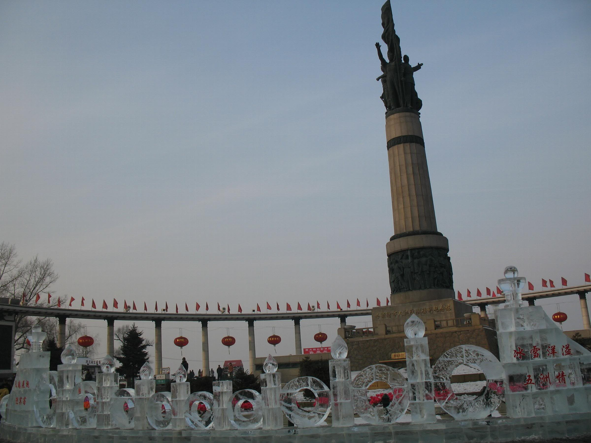
เช้า อาหารเช้าแบบบุฟเฟต์ ที่ห้องอาหารของโรงแรม
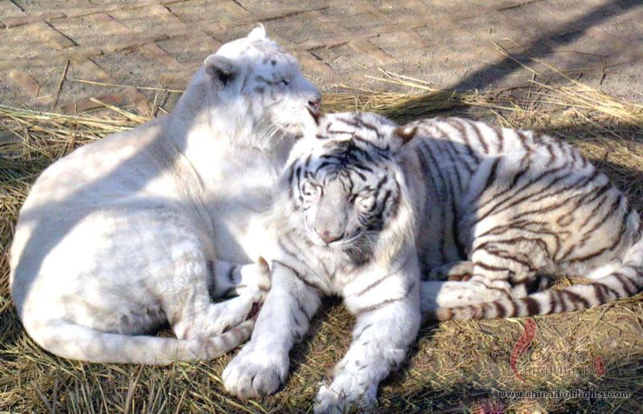
ชม “อนุสาวรีย์ฝังหงจี้เนี่ยนถ่า” สร้างขึ้นเพื่อระลึกถึง วีรชนที่เสียชีวิตจากเหตุการณ์น้ำท่วม เมื่อปี ค.ศ.1957 จากนั้นชม “สวนสตาลิน หรือ ซื่อต้าหลินกงหยวน” อยู่ริมฝั่งแม่น้ำซงฮัว ซึ่งกลายเป็นแผ่นลานน้ำแข็งกว้างขวาง โดยสวนแห่งนี้ถูกสร้างขึ้นใน ปี ค.ศ. 1953 ซึ่งมีรูปแบบที่รับอิทธิพลจากศิลปกรรมของทวีปยุโรป แต่มีความสมบูรณ์แบบกว่าและมีเอกลักษณ์ที่ห้าวหาญ ซึ่งเปรียบเสมือนอุปนิสัยของชาวเหนือของประเทศจีน เพื่อเป็นหลักฐานถึงสัมพันธภาพอันดีต่อกัน ระหว่างสองชาติมหาอำนาจแห่งโลกคอมมิวนิสต์ทุกท่านจะได้เห็นวิวธรรมชาติที่สวยงาม มีหลากหลายกิจกรรมให้เล่น อาทิ สุนัขลากเลื่อน สกีลม ขี่ม้า รถหิมะ และก็สไลเดอร์ ฯลฯ ให้ท่านเพลิดเพลินกันก่อน ถึงเวลาแห่งความประทับใจ นำท่านชม การแสดงการว่ายน้ำแข็ง ของบรรดาเงือกหนุ่มใหญ่ และสาวใหญ่ ที่มีความกล้าประชันกับความหนาวเย็น ของน้ำแข็ง ที่มีความเย็นต่ำกว่า – 20 องศา ให้ท่านได้ถ่ายภาพเป็นที่ระลึก จากนั้น ยังมีกิจกรรมท้าทายความหนาวเย็นอีกมากมายเช่น กระดานเลื่อนโดยพลังลม สุนัขลากเลื่อน ฯลฯ
เที่ยง บริการอาหารกลางวัน ณ ภัตตาคาร (อาหารจีน)
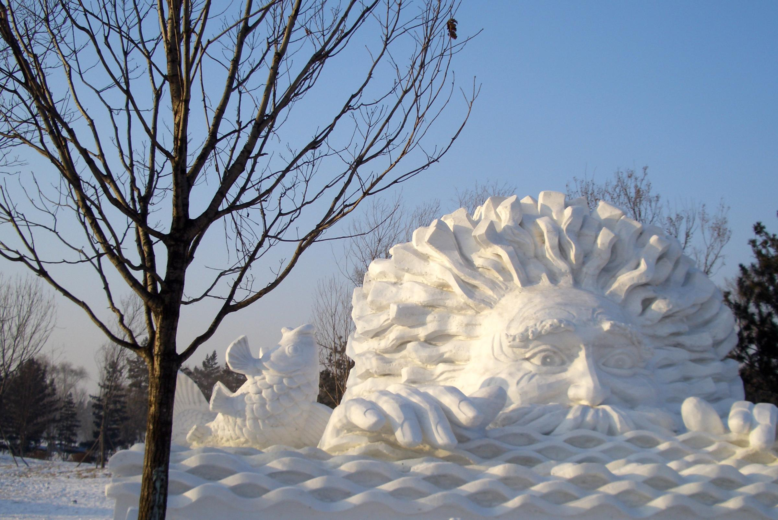
บ่าย จากนั้นชม “สวนเสือไซบีเรีย” ที่ตั้งอยู่ทางตอนเหนือของแม่น้ำซงฮัว นำท่านนั่งรถของสวนไซบีเรียเข้าไปสัมผัสชีวิตของเสือไซบีเรีย ลักษณะคล้ายท่องซาฟารีหน้าหนาว ในสวนเสือแห่งนี้ท่านจะได้เห็น เสือไซบีเรีย Tiger, Lion, Liger (ถ้าโชคดี) จากนั้นนำท่านสู่ “ไท่หยางต่าว หรือ เกาะสุริยา” (ยังไม่ค่านั่งรถกอล์ฟ หากท่านต้องการใช้บริการ กรุณาแจ้งหัวหน้าทัวร์หรือไกด์ท้องถิ่นล่วงหน้า) เกาะขนาดใหญ่ซึ่งตั้งอยู่ทางตอนเหนือของแม่น้ำซงฮัว มีเนื้อที่ประมาณ 3,800 เฮคเตอร์ ชมความงามของเมืองชนบทที่เงียบสงบและมีมนต์เสน่ห์ เป็นสถานที่อาบแดดที่วิเศษสุดในช่วงฤดูร้อน ในช่วงฤดูหนาวเมื่อเกาะแห่งนี้ถูกปกคลุมด้วยหิมะ ก็จะกลายเป็นแหล่งพักผ่อนที่เหมาะสำหรับทำกิจกรรมหลากหลายชนิดบนลานน้ำแข็ง เช่น สเก็ตน้ำแข็ง เลื่อนหิมะ นอกจากนั้นยังมีเรือ จักรยาน และรถม้าลากสไตล์ยุโรปไว้บริการให้เช่าอีกด้วย ชมนิทรรศการและศิลปกรรมแกะสลักหิมะประจำปีของฮาร์บิ้น ที่เกาะสุริยัน ซึ่งยิ่งใหญ่และโด่งดังไปทั่วโลก
ค่ำ อาหารค่ำ ณ ภัตตาคาร (อาหารจีน)
ได้เวลาอันสมควร นำท่านกลับเข้าสู่ที่พัก ณ Long Da Hotel (4*) หรือเทียบเท่า
วันที่สี่: ลานสกีเอ้อหลงซาน – ร้านรัสเซีย – สนามบินผู่ตง – เซี่ยงไฮ้
เช้า อาหารเช้าแบบบุฟเฟต์ ที่ห้องอาหารของโรงแรม คืนห้องพักตามเวลานัดหมายพร้อมสัมภาระกระเป๋า
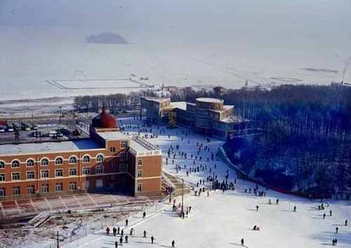
จากนั้นเดินทางไปยัง “ลานสกีเอ้อหลงซาน” ให้ท่านได้มีเวลาอิสระในการเล่นสกี ซึ่งมีอุปกรณ์สกีที่ทันสมัยและได้มาตรฐานครบครันไว้คอยบริการ เพลิดเพลินกับนานากิจกรรมบนลานหิมะ อาทิเช่น การเล่นสกี (มีลานสกีที่เหมาะกับเด็กและ ผู้ที่เริ่มหัดเล่น), แคร่เลื่อน, สโนว์โมบิล, รถม้าลาก, ฯลฯ ท่ามกลางบรรยากาศ เมืองหนาว กับทิวทัศน์ธรรมชาติอันงดงามที่ถูกแต่งแต้มด้วยเกล็ดหิมะ (ยังไม่รวมค่าเช่าอุปกรณ์สกีและเครื่องเล่นต่างๆ ประมาณท่านละ 200-300 หยวน หากท่านต้องการใช้บริการ กรุณาแจ้งหัวหน้าทัวร์หรือไกด์ท้องถิ่นล่วงหน้า)
บ่าย นำท่านชม “ร้านรัสเซีย” ให้ท่านได้เลือกซื้อสินค้า หรือ ของฝาก จากรัสเซีย อาทิเช่น ช็อคโกแล็ต, ตุ๊กตาแม่ลูกดก เป็นต้น ได้เวลาอันสมควรเดินทางสู่สนามบินฮาร์บิ้น
19.10 โดยเที่ยวบิน MU 5618 เหินฟ้าสู่นครเซียงไฮ้ (บริการ อาหารว่างพร้อมเครื่องดื่มบนเครื่อง) เวลาที่เซี่ยงไฮ้เร็วกว่าไทย 1 ชั่วโมง
21.50 ถึงสนามบินผู่ตง เมืองเซี่ยงไฮ้ เมืองที่ได้ชื่อว่าเป็นมหานครยุคใหม่ของจีน และถูกขนานนามว่า “นครปารีสแห่งตะวันออก” ตั้งอยู่บนฝั่งแม่น้ำหวังผู่ ซึ่งมีความยาวถึง 80 กิโลเมตร ซึ่งเป็นเส้นเลือดที่หล่อเลี้ยงนครแห่งนี้ เซี่ยงไฮ้ยังเป็นเมืองเศรษฐกิจและศูนย์กลางการค้า เมืองท่าที่สำคัญที่สุดของเมืองจีน หลังผ่านพิธีการตรวจคนเข้าเมืองและศุลกากรแล้ว ได้เวลาอันสมควร พาท่านเข้าสู่ที่พัก Crystal Jingdali Hotel (5*+) หรือเทียบเท่า
วันที่ห้า: เซี่ยงไฮ้ – หอไข่มุก+พิพิธภัณฑ์หุ่นขี้ผึ้ง - นวดฝ่าเท้าสมุนไพร + บัวหิมะ – ตลาดเฉิงหวังเมี่ยว – โรงงานไข่มุกน้ำจืด – ถนนนานกิง
เช้า อาหารเช้าแบบบุฟเฟต์ ที่ห้องอาหารของโรงแรม
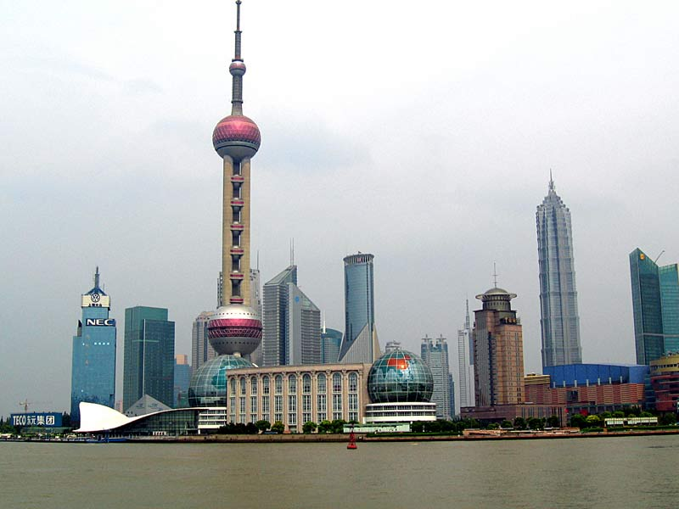
จากนั้นเดินทางไปยัง “หอไข่มุก” สัญลักษณ์ของเมืองเซี่ยงไฮ้ ซึ่งเป็นจุดสำคัญที่ท่องเที่ยวนิยมมาถ่ายรูปเป็นที่ระลึกมากที่สุด มีความสูงถึง 468 เมตร เป็นหอส่งสัญญาณวิทยุโทรทัศน์ที่สูงที่สุดในเอเชียและสูงเป็นอันดับ 3 ของโลก โดยรูปร่างของหอไข่มุกประกอบไปด้วยไข่มุก 3 เม็ด วางเรียงในระดับความสูงที่แตกต่างกันบนเสาที่มีฐาน 3 ต้น นำท่านขึ้นลิฟท์ที่มีความเร็วสูง 7 เมตรต่อวินาที ไปยังหอไข่มุกเพื่อชมวิวทิวทัศน์อันงดงามของเมืองเซี่ยงไฮ้ และเข้าชม “พิพิธภัณฑ์หุ่นขี้ผึ้ง” ที่จัดแสดงเรื่องราวและประวัติความเป็นมาของเมืองเซี่ยงไฮ้ได้อย่างดีเยี่ยมและสมจริง โดยเล่าเรื่องราวตั้งแต่ยุคร้อยปีที่ผ่านมาจนถึงยุคสงครามฝิ่นเรื่อยมาจนถึงเซี่ยงไฮ้ยุคใหม่ที่มีแต่ความเจริญก้าวหน้า
เที่ยง บริการอาหารกลางวัน ณ ภัตตาคาร (อาหารจีน)
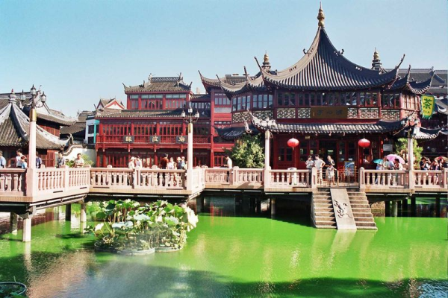
บ่าย จากนั้นนำท่านผ่อนคลายความเมื่อยล้าด้วยการ “นวดฝ่าเท้าโดยการแช่เท้าด้วยยาสมุนไพรจีน” และนวดผ่อนคลายที่ “ศูนย์วิจัยทางการแพทย์แผนโบราณ” ฟังเรื่องราวเกี่ยวกับการแพทย์โบราณตั้งแต่อดีตถึงปัจจุบัน การส่งเสริมการใช้สมุนไพรจีนที่มีมานานนับพันปีพร้อมรับฟังการวินิจฉัยโรคโดยแพทย์ผู้เชี่ยวชาญ พร้อมทั้งซื้อยาครอบจักวาลเป่าฟู่หลิง หรือ “บัวหิมะ” ของแท้ 100% ยาประจำบ้านที่มีชื่อเสียงและมีสรรพคุณมากมาย ช่วยรักษาแผลจากการโดนความร้อนเช่น น้ำร้อนลวก หรือ น้ำมัน ช่วยลดการอักเสบและเกิดหนองของแผลที่โดนลวกได้ดี หรือจะทาเพื่อป้องกันผิวไหม้เสียจากการตากแดดเป็นเวลานาน และช่วยแก้ปัญหา สิว ฝ้า จุดด่างดำบนใบหน้าให้หน้าเนียนใส จากนั้นพาชม “โรงงานไข่มุกน้ำจืด” ที่เพาะเลี้ยงในทะเลสาบ ปัจจุบันประเทศจีนสามารถผลิตเพื่อส่งออกไปขายทั่วโลกได้ไม่ต่ำกว่าปีละ 199,500 กิโลกรัม นับว่าเป็นประเทศที่ผลิตไข่มุกน้ำจืดรายใหญ่ที่สุดในเวลานี้ ให้ท่านได้มีโอกาสเลือกซื้อไข่มุก ครีมบำรุงผิวไข่มุกธรรมชาติที่เหมาะกับทุกสภาพผิว เพื่อบำรุงผิวหน้าและกายให้เปล่งปลั่งและขาวใสอย่างเป็นธรรมชาติ
ค่ำ อาหารค่ำ ณ ภัตตาคาร (อาหารจีน) หลังอาหารค่ำ เดินเล่นที่ “ถนนนานกิงหรือนานกิงลู่” ถนนสายเก่าแก่ของเซี่ยงไฮ้ที่มีความยาวถึง 5.5 กิโลเมตรและยังเป็นแหล่งช้อปปิ้งที่ทันสมัยและคึกคักมากที่สุด มีห้างสรรพสินค้าขนาดใหญ่ ร้านขายเสื้อผ้า ร้านขายของแห้ง ขนมขบเคี้ยว ร้านอาหารจีน ร้านอาหารฟาสต์ฟู้ด เป็นต้น อิสระให้ท่านได้เลือกซื้อหาของฝากและต่อราคาอย่างสนุกสนานตามอัธยาศัย ได้เวลาอันสมควร นำท่านกลับเข้าสู่ที่พัก Crystal Jingdali Hotel (5*+) หรือเทียบเท่า
วันที่หก: เซี่ยงไฮ้ –– บุฟเฟต์ GOLDEN JAGUAR – ตลาดเฉิงหวังเมี่ยว – นั่งรถไฟแม่เหล็ก – สนามบินผู่ตง – สนามบินสุวรรณภูมิ
เช้า อาหารเช้าแบบบุฟเฟต์ ที่ห้องอาหารของโรงแรม คืนห้องพักตามเวลานัดหมายพร้อมสัมภาระกระเป๋า
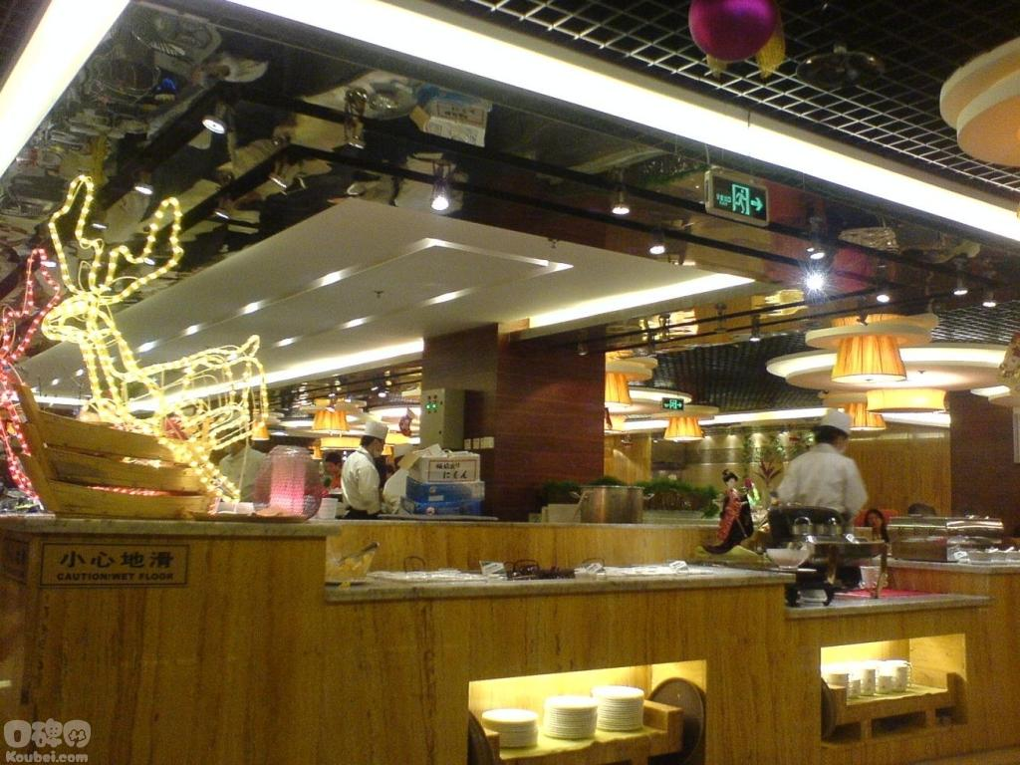
ตามรอยเจ้าพ่อเซียงไฮ้ที่ “เขตไว่ทัน” ซึ่งตั้งอยู่ริมฝั่งตะวันตกของแม่น้ำหวงผู่ มีความยาวถึง 4 กิโลเมตรและยังเป็นเขตสถาปัตยกรรมที่ได้ชื่อว่าเป็นพิพิธภัณฑ์สิ่งก่อสร้างหมื่นปีแห่งชาติจีน ถือเป็นสัญลักษณ์ที่โดดเด่นอีกแห่งหนึ่งของนครเซี่ยงไฮ้ และยังเป็นศูนย์กลางทางด้านการเงินการธนาคารที่สำคัญแห่งหนึ่งของเซี่ยงไฮ้ตลอดแนวยาวของไว่ทันเป็นแหล่งรวมศิลปะสถาปัตยกรรมที่หลากหลาย ทั้งโรมัน โกธิค บารอค รวมทั้งการผสมผสานกันอย่างลงตัวระหว่างสถาปัตยกรรมตะวันออกและตะวันตก รวมถึงยังเป็นที่ตั้งหน่วยงานภาครัฐไม่ว่าจะเป็น กรมศุลกากร โรงแรม หรือสำนักงานใหญ่ของธนาคารต่างชาติ จากนั้นพาท่านย่ำย่าน “ตลาดเฉิงหวังเมี่ยว” หรือตลาดร้อยปี เดิมเป็นที่ตั้งของวัดเฉิงหวังเมี่ยว เป็นสวนสาธารณะใจกลางเมือง ช่วยสร้างเมืองให้น่าอยู่ ลดความตึงเครียดของชีวิตเมืองได้ดี อาคารบ้านเรือนบริเวณนี้เป็นสถาปัตยกรรมโบราณสมัยราชวงศ์หมิงและชิง สีสันร้านค้าต่างๆ ที่ตกแต่งสไตล์สถาปัตยกรรมแบบโบราณจีน (โทนสีเข้มแดงคลาสิกโบราณและโคมสีแดง) ทั้งร้านขายอาหาร ร้านขนมพื้นเมือง (โดยเฉพาะเสี่ยวหลงเปาเลื่องชื่อ คิวยาวมากๆ) ร้านกาแฟดัง (ที่ยังต้องลดสีโลโก้ตัวเอง) ของที่ระลึกต่างๆ มากมายจากนั้นพา “ชิมชานานาชนิด” ชาถือว่าเป็น Healthy drink หรือ เครื่องดื่มเพื่อสุขภาพ เพราะบรรดานักวิจัยค้นพบว่าในใบชานั้นประกอบไปด้วยสารสำคัญที่มีประโยชน์ต่อร่างกาย ลดอัตราการเสี่ยงของอนุมูลอิสระที่จะเข้าไปทำลายในเซลล์ ช่วยกระตุ้นให้ระบบประสาทและร่างกายสามารถทำงานได้อย่างมีประสิทธิภาพ ช่วยให้กล้ามเนื้อผ่อนคลาย ช่วยขยายหลอดเลือด ป้องกันโรคหัวใจตีบตัน ช่วยแก้กระหายและช่วยในการย่อยอาหาร
เที่ยง เมนูสุดพิเศษ ณ GOLDEN JAGUAR! ละลานตากับนานาเมนู หูฉลาม เป๋าฮื้อ รังนก ซีฟู้ด ไวน์ กินดื่มไม่อั้น ที่บรรจงคัดสรรกำนัลแด่ทุกท่านเพื่อความอิ่มและสุดประทับใจ
บ่าย ก่อนไปตะลุยช้อปปิ้งที่ “ตลาดเถาเป่าเฉิง” (คล้ายตลาดหลงหัว)แหล่งช้อปปิ้งสินค้าเลียนแบบ แบรนด์เนมแห่งใหม่ อาทิเช่น กระเป๋า เสื้อผ้า รองเท้า ไม้กอล์ฟ ฯลฯ อิสระให้ท่านได้ช้อปปิ้งตามอัธยาศัย
ค่ำ อาหารค่ำ ณ ภัตตาคาร (อาหารจีน)
จากนั้นพาท่าน “นั่งรถไฟแม่เหล็ก” ความเร็วสูงที่สุดในโลก 430 กม./ชั่วโมง ไปยังท่าอากาศยานเซี่ยงไฮ้ ด้วยเวลาเพียง 7 นาที
21.05 โดยเที่ยวบินที่ FM 853 เหินฟ้ากลับกรุงเทพฯ (บริการอาหารค่ำและเครื่องดื่มบนเครื่อง)
00.20+1 เดินทางถึงสนามบินสุวรรณภูมิ

(รับเฉพาะผู้มีวัตถุประสงค์เพื่อการท่องเที่ยว ค่าทัวร์ที่จ่ายให้กับผู้จัด เป็นการชำระแบบจ่ายชำระขาด และผู้จัดได้ชำระให้กับสายการบินและสถานที่ต่าง ๆ แบบชำระขาดเช่นกันก่อนออกเดินทาง ฉะนั้นหากท่านไม่ได้ร่วมเดินทางหรือใช้บริการตามรายการไม่ด้วยสาเหตุใดหรือได้รับการปฏิเสธการเข้าหรือออกนอกเมืองจากประเทศในรายการ (ประเทศไทย และประเทศจีน) ทางผู้จัด ขอสงวนสิทธิการคืนเงินสดส่วนใด ๆ รวมทั้งค่าตั๋วเครื่องบินให้แก่ท่าน)

หากมีเพื่อนหรือญาติของท่านต้องการร่วมเดินทางท่องเที่ยวระหว่างท่องเที่ยวในประเทศจีน หรือมีปัญหาต่าง ๆ ตลอดจนข้อแนะนำกรุณาติดต่อเจ้าหน้าที่ที่รับผิดชอบ หากท่านมีความจำเป็นต้องรับฝากของจากผู้อื่นเพื่อที่จะนำไปยังประเทศนั้น ๆ หรือนำกลับประเทศไทย ควรตรวจสิ่งของนั้นว่าต้องไม่เป็นสิ่งของผิดกฎหมาย ซึ่งของผิดกฎหมายบางประเภท อาจมีโทษถึงขั้นประหารชีวิต เจ้าหน้าที่จะไม่รับฝากกระเป๋าหรือสิ่งของใดใด

เอกสารในการทำวีซ่าจีนสำหรับหนังสือเดินทาง 1) หนังสือเดินทางที่มีอายุการใช้งานไม่ต่ำกว่า 6 เดือน มิฉะนั้นบริษัทจะไม่รับผิดชอบกรณี ด่านตรวจคนเข้าเมืองปฏิเสธการเดินทางของท่าน 2) หนังสือเดินทางต้องมีหน้าว่าง สำหรับประทับตราวีซ่าและตราเข้า-ออก อย่างน้อย 2 หน้าเต็ม 3) รูปถ่ายหน้าตรง รูปสี 2 นิ้ว ถ่ายไม่เกิน 6 เดือน 2 ใบ มีพื้นหลังสีฟ้าเท่านั้น และต้องไม่ใช่สติ๊กเกอร์ หรือรูปพริ้นซ์จาก คอมพิวเตอร์ (รูปใหม่ถ่ายไม่เกิน 6 เดือน อัดด้วยกระดาษสีโกดักและฟูจิ เท่านั้น ) 4) กรณีหนังสือเดินทางคนต่างชาติ กรุณาตรวจสอบเอกสารที่ต้องใช้ และ อาจมีค่าใช้จ่ายเพิ่มเติม (อัตราค่าวีซ่าด่วน ที่ต้องจ่ายเพิ่มให้สถานฑูตจีน เมื่อท่านส่งหนังสือเดินทางล่าช้า (การขอวีซ่าจีนใช้เวลาประมาณ 4 วัน) **ยื่นวีซ่าด่วน 1 วัน เสียค่าใช้จ่ายเพิ่มท่านละ 1,200 บาท **ยื่นวีซ่าด่วน 2-3 วัน เสียค่าใช้จ่ายเพิ่มท่านละ 800 บาท

โปรแกรม “Frozen Snow @ Harbin”

*** ออกเดินทาง 25 ท่าน หากเดินทางต่ำกว่ากำหนด มีความจำเป็นที่ต้องเรียกเก็บค่าใช้จ่ายเพิ่มเติม

ขอสงวนสิทธ์ในการปรับเปลี่ยนราคาเพิ่ม หากมีการปรับขึ้นของภาษีน้ำมันหรือภาษีใดๆ จากสายการบิน ***

CODE: JWHRBPVG6D4N 12/3 | สกุลเงินไทย (บาท)
วันเดินทาง | ผู้ใหญ่  ห้องละ  2-3 ท่าน | ผู้ใหญ่ 1 + เด็ก 1 | ผู้ใหญ่ 2 + เด็ก 1 เสริมเตียง | ผู้ใหญ่ 2 + เด็ก 1 ไม่มีเตียง | พักเดี่ยว (เพิ่ม)
ปีใหม่ 55 : 27-1 , 30-4 ม.ค. 55 | 32,900 |  | 31,900 | 30,900 | 6,900

อัตราค่าบริการรวม
- ค่าตั๋วเครื่องบิน กรุงเทพฯ – เซี่ยงไฮ้ – ฮาร์บิ้น – เซี่ยงไฮ้ – กรุงเทพฯ ไปกลับ
- พร้อมที่พัก 4 คืน พักห้องละ 2-3 ท่าน
- อาหารทัวร์ (เช้า กลางวัน และเย็นหรือค่ำตามรายการ)
- บัตรท่องเที่ยวสถานที่ต่าง ๆ
- ค่ารถ ค่าจอดรถ ค่าทางด่วน
- ค่ามัคคุเทศน์
- ค่าน้ำหนักกระเป๋าไม่เกิน 20 กก.
- ค่าประกันอุบัติเหตุตามกรมธรรม์
- รวมค่าภาษีสนามบินทุกแห่งและค่าภาษีน้ำมันของสายการบินตามรายการ
ราคาทัวร์ไม่รวม
- ค่าใช้จ่ายส่วนตัวอาทิ อาหารและเครื่องดื่มที่สั่งเพิ่ม โทรศัพท์ โทรสาร มินิบาร์ ทีวีช่องพิเศษ
- ค่าทำหนังสือเดินทาง
- ค่าซักรีด
- ค่าทิปคนขับรถและไกด์ 20 หยวน ต่อคน ต่อวัน (จีน)
- หัวหน้าทัวร์ 100 บาท ต่อคน ต่อวัน (หรือมากเท่าที่ท่านประทับใจ)
- ค่าสัมภาระที่หนักเกินสายการบินกำหนด (ปกติ 20 กก.)
- ค่าวีซ่าพาสปอร์ตต่างด้าว
- ค่าภาษีการบริการ 3% ภาษีมูลค่าเพิ่ม 7%

เงื่อนไขในการจอง มัดจำท่านละ 5,000 บาทต่อท่าน (สำหรับช่วงเทศกาลมัดจำท่านละ 10,000บาท)
และ ชำระส่วนที่เหลือก่อนวันเดินทางอย่างน้อย 15 วันล่วงหน้า
(การไม่ชำระเงินค่ามัดจำ หรือชำระไม่ครบ หรือเช็คธนาคารถูกระงับการจ่ายไม่ว่าด้วยสาเหตุใดใด ผู้จัดมีสิทธิยกเลิกการจัดหรือยกเลิกการเดินทาง)

การยกเลิกการจอง
- การยกเลิกการจองนั้น สำหรับประเทศที่ไม่ต้องทำ Visa ทางเอเย่นต์จะต้องแฟ็กซ์แจ้งยกเลิกการจองล่วงหน้าอย่างน้อย 15 วันทำการก่อนการเดินทางหรือก่อนหน้านั้น จะคืนเงินมัดจำทั้งหมด
- สำหรับประเทศที่ต้องทำ Visa ทางเอเย่นต์จะต้องแฟ็กซ์แจ้งยกเลิกการจองล่วงหน้าอย่างน้อย 25 วัน ทำการก่อนการเดินทางหรือก่อนหน้านั้น จะคืนเงินส่วนต่างระหว่างเงินมัดจำและค่าใช้จ่ายที่ผู้จัดได้ชำระล่วงหน้าหรือขำระขาดให้กับการบริการต่าง ๆ เช่นค่าวีซ่า ค่าประกันสุขภาพ ค่ามัดจำโรงแรม ค่ามัดจำตั๋วเครื่องบินเป็นต้น
- (ยกเว้นอยู่ในช่วงเทศกาลหรือวันหยุดต่อเนื่องหรือช่วง High หรือ ช่วง High Peak ของสายการบิน)
- หากยกเลิกก่อนออกเดินทางน้อยกว่าวันดังกล่าว ทางผู้จัดมีค่าใช้จ่ายที่ได้ชำระล่วงหน้าไปแล้วจำนวนมาก ขอสงวนสิทธิ์ในการหักเงินในส่วนที่เกิดขึ้นจริง
- คณะเดินทางช่วงวันหยุด หรือ เทศกาลที่ต้องการันตีมัดจำหรือซื้อขาดแบบมีเงื่อนไขหรือเที่ยวบินเหมาลำ Charter Flight หรือ Extra Flight กับสายการบิน หรือผ่านตัวแทนในประเทศหรือต่างประเทศ จะไม่มีการคืนเงินมัดจำหรือค่าทัวร์ทั้งหมด

หมายเหตุ
1) ขอสงวนสิทธิ์ในการยกเลิกในการยกเลิกการเดินทางในกรณีที่มีผู้เดินทางต่ำกว่า 15 ท่าน โดยจะแจ้งให้กับเพื่อนเอเย่นต์ได้ทราบล่วงหน้าอย่างน้อย 7 วันก่อนการเดินทางสำหรับประเทศที่ไม่มีวีซ่า อย่างน้อย 10 วันก่อนการเดินทางสำหรับประเทศที่มีวีซ่า และหากทางผู้เดินทางทุกท่านยินดีที่จะชำระค่าบริการเพิ่มเพื่อให้คณะเดินทางได้ ทางเรายินดีที่จะประสานงานในการเดินทางตามความประสงค์
2) ขอสงวนสิทธิ์ที่จะเปลี่ยนแปลงรายละเอียดบางประการในทัวร์ เมื่อเกิดเหตุสุดวิสัยจนไม่สามารถแก้ไขได้
3) ขอสงวนสิทธิ์ไม่รับผิดชอบค่าเสียหายที่เกิดจากสายการบิน การนัดหยุดงาน ภัยธรรมชาติ การก่อจลาจล การปฎิวัติ อุบัติเหตุ และอื่น ๆ ที่อยู่นอกเหนือการควบคุมของทางผู้จัด หรือ ค่าใช้จ่ายเพิ่มเติมที่เกิดขึ้นทางตรงหรือทางอ้อม เช่น การเจ็บป่วย การถูกทำร้าย การสูญหาย ความล่าช้า หรือ จากอุบัติเหตุต่าง ๆ
4) ขอสงวนสิทธิ์ที่จะปรับราคาตามสถานการณ์ที่มีการปรับขึ้นจากภาษีเชื้อเพลิงที่ทางสายการบินอาจจะมีการเรียกเก็บเพิ่มเติม ตลอดจนการเปลี่ยนแปลงเที่ยวบินและตามตารางบินของสายการบิน
5) หากมีการถอนตัวหรือไม่ได้ใช้บริการตามที่จองระบุเอาไว้หรือก่อนรายการท่องเที่ยวจะสิ้นสุดลง ผู้จัดถือว่าผู้ท่องเที่ยวสละสิทธิ์และจะไม่รับผิดชอบค่าบริการที่ได้ชำระไว้ ไม่ว่ากรณีใดๆ ทั้งสิ้น เนื่องจากค่าใช้จ่ายที่ท่านได้จ่ายให้กับผู้จัด เป็นการชำระแบบยืนยันการใช้บริการแบบผู้จัดเป็นตัวแทนนายหน้า ผู้จัดได้ชำระค่าใช้จ่ายทั้งหมดให้แก่ผู้ให้บริการในแต่ละแห่งแบบชำระเต็มมีเงื่อนไข
6) กรณีเกิดความผิดพลาดจากตัวแทนหรือหน่วยงานที่เกี่ยวข้อง จนมีการยกเลิก ล่าช้า เปลี่ยนแปลง การบริการจากสายการบิน บริษัทขนส่ง หรือ หน่วยงานที่ให้บริการ ผู้จัดจะดำเนินโดยสุดความสามารถที่จะประสานงานให้เกิดประโยชน์สูงสุดแก่ลูกค้า แต่จะไม่คืนเงินให้สำหรับค่าบริการนั้น ๆ
7) มัคคุเทศก์ พนักงานและตัวแทนของผู้จัด ไม่มีสิทธิในการให้คำสัญญาใด ๆ ทั้งสิ้นแทนผู้จัด นอกจากมีเอกสารลงนามโดยผู้มีอำนาจของผู้จัดกำกับเท่านั้น
8) ผู้จัดจะไม่รับผิดชอบและไม่สามารถคืนค่าใช้จ่ายต่างๆ ได้เนื่องจากเป็นการเหมาจ่ายกับตัวแทนต่างๆ ในกรณีที่ผู้เดินทางไม่ผ่านการพิจารณาในการตรวจคนเข้าเมือง-ออกเมือง ไม่ว่าจะเป็นกองตรวจคนเข้าเมืองหรือกรมแรงงานของทุกประเทศในรายการท่องเที่ยว อันเนื่องมาจากการกระทำที่ส่อไปในทางผิดกฎหมาย การหลบหนี เข้าออกเมืองเอกสารเดินทางไม่ถูกต้องหรือการถูกปฏิเสธในกรณีอื่น ๆ

พิเศษ จากเรา
- ราคาที่นำเสนอพิเศษสุดกว่าที่อื่น แต่มากด้วยคุณภาพกว่ามากมาย
- มีการชี้แนะสินค้าที่ควรซื้อให้ในราคาถูก ๆ ไม่มีจุดประสงค์ในการพาไปเชือดเหมือนทัวร์ทั่วไป
- เราแจกหมวก ให้คนละ 1 ใบ
- แจกกระเป๋าสะพายให้ 1 ใบ
- แจก ยาหม่องน้ำ ให้ 1 ขวด
- แจก พัดมือถือ คนละ 1 อัน 555

สนใจในการจอง
โอนเงินมัดจำ ในการจอง ทัวร์ คนละ 10,000 บาท
ชำระส่วนที่เหลือให้หมดก่อน 15 วัน ของวันเดินทาง
โอนมาที่ ธนาคารใด ธนาคารหนึ่ง ในนาม สมปอง เจนชัยจิตรวนิช
ธนาคาร กรุงศรีอยุธยา สาขา สี่แยกวังหิน บัญชีกระแสรายวัน เลขที่บัญชี 2140013280
ธนาคาร กสิกรไทย สาขา รัชดา-ห้วยขวาง ในบัญชีกระแสรายวัน เลขที่บัญชี 089-1069251
ธนาคาร ไทยพาณิชย์ สาขาย่อย เซ็นทรัลปิ่นเกล้า บัญชี ออมทรัพย์ เลขที่ 183-2 10718-9
ธนาคาร กรุงเทพ สาขาย่อย เซ็นทรัล ปิ่นเกล้า บัญชีออมทรัพย์ เลขที่ 095-0-20209-3

หลังการโอนเงิน
กรุณา ส่งหลักฐานต่างๆ ที่แจ้งไว้ด้านล่างนี้ มาที่............
- Fax 02-9481866 กด 0 รอสัญญาณ แฟกต์
- หรือ สแกนหลักฐาน ส่งมาที่ อีเมล์ jenchai624@hotmail.com
- สำเนาการโอนเงิน
- เบอร์โทรติดต่อกลับ ของ ผู้จอง และเพื่อนร่วมทาง
- กำหนดวันเดินทาง / ทริปที่ไป / วันเดินทาง
- หากไปต่างประเทศ ขอสำเนาพาสปอต
- สำเนาบัตรประชาชน กรณี ยังไม่มีพาสปอตในขณะนั้น ( ใช้ในการจองตั๋วเครื่องบิน )

สมปอง ทัวร์ /
ใบอนุญาตประกอบธุรกิจการท่องเที่ยว เลขที่ 11 / 05588
Website : www.programtour.com
Email : jenchai624@hotmail.com
Chat : msn : jenchai624@hotmail.com
Chat : Skype : jenchai624
Office 1 : : ตลิ่งชัน 02-8867018-9
Office 2 : รามอินทรา : 02-9481866 กด 1 หรือ 0
Mobile : ไทย : 089-9246304, 087-5149753,
Mobile : เวียดนาม : 091-6003612

